Агуулга

[1 Оршил 3](#_Toc371329212)

[1.1 Төслийн ажлын зорилго 3](#_Toc371329213)

[1.2 Системийн хүрээ хязгаар 3](#_Toc371329214)

[2 Судалгаа 3](#_Toc371329215)

[2.1 Хэрэглэгчийн судалгаа 3](#_Toc371329216)

[2.2 Байгууллагын дүрэм журам 4](#_Toc371329217)

[3 Төслийн хэсэг 5](#_Toc371329218)

[3.1 Системийн шаардлага 5](#_Toc371329219)

[3.1.1 Системийн хэрэглэгчид 5](#_Toc371329220)

[3.1.2 Функциональ шаардлага 5](#_Toc371329221)

[3.1.3 Юзкейздиаграм (Use Case diagram) 15](#_Toc371329222)

[3.2 Системийн шинжилгээ 16](#_Toc371329223)

[3.2.1 Технологийн шаардлага 16](#_Toc371329224)

[3.2.2 Техникийн шаардлага 18](#_Toc371329225)

[3.2.3 ОХД (Entity Relationship diagram) 19](#_Toc371329226)

[ӨЕС (Өгөгдлийн ерөнхий схем) 19](#_Toc371329227)

[3.2.4 Класс диаграм (Class diagram) 20](#_Toc371329228)

[3.3 Системийн зохиомж 21](#_Toc371329229)

[3.3.1 Үйл ажиллагааны диаграм (Activity Diagram) 21](#_Toc371329230)

[3.3.2 Дарааллын диаграм (Sequence diagram) 24](#_Toc371329231)

[3.3.3 Төлөв шилжилтийн диаграм (State diagram) 27](#_Toc371329233)

[3.3.4 Тестийн зохиомж 27](#_Toc371329234)

[4 Дүгнэлт 29](#_Toc371329235)

# Оршил

## Төслийн ажлын зорилго

Манай систем нь компьютер техник менежментийн сургуулийн сургалтыг цахимжуулах, багш оюутнуудын үйл ажиллагааг хялбаршуулах ба сургалтын процесстой холбоотой бүхий л мэдээллийг үзэж болохоос гадна өөр хоорондоо харилцах, мэдээлэл солилцох, онлайн сургалт зохион байгуулах, суралцах боломжийг олгох онлайн сургалтын вебэд суурилсан програм хангамж юм.

## Системийнхүрээ хязгаар

Энэхүү цахим хичээлийн системийг Компьютер техник менежментийн сургуулийн багш оюутнууд хэрэглэнэ.

# Судалгаа

## Хэрэглэгчийн судалгаа

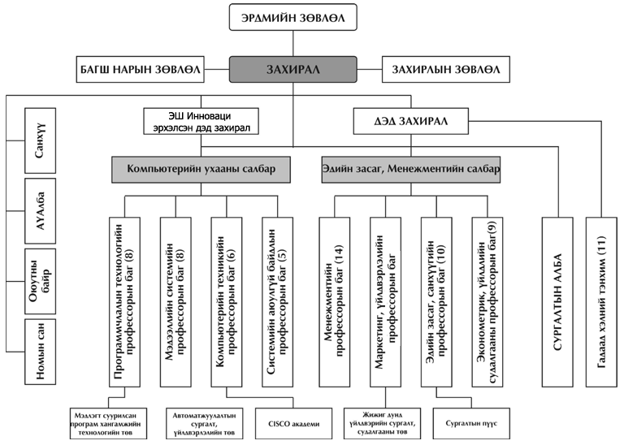

ШУТИС-КТМСнь хичээл сонголт дүнгийн системдээ unimis-ийг ашигладаг бөгөөд сургалтыг Moodle системийг ашигладаг. Unimis-ийг ашиглаж оюутан хичээл сонголт хийх, төлбөрийн мэдээлэл, дүн, хичээлийн хуваарийг харах боломжтой. Харин багш нар хичээлийн хуваарь, оюутнуудын мэдээлэл, нэмэлт мэдээлэл харах боломжтой. Хичээлийн ерөнхий төлөвлөгөө болон хичээлийн цаг хуваарилалтыг ШУТИС-ийн сургалт зохицуулагч боловсруулж ректор хянан баталгаажуулсанаар тухайн салбар сургууль хамаатай болно. Сургалтын төлөвлөгөө хичээлийн хуваарийг тухайн сургууль даяараа даган мөрдөх бөгөөд өөрчлөх шаардлага гарвал урьдчилан мэдэгдэх шаардлагатай байдаг.

## Байгууллагын дүрэм журам

• 2012-2013 оны хичээлийн жилийн сургалт болон бусад төлөвлөгөөт ажлууд “Сургалтын нэгдсэн хуанли”-ийн дагуу явагдана. Иймд нийт профессор багш,оюутнуудхуанлидзаагдсанцагхугацаагхатуубаримтлахыгшаардана.

• Сургуулийнудирдлага, салбарынэрхлэгч, профессорынбаг, зөвлөхбагшнарөөрсдийнхариуцсанмэргэжлээрбакалаврынсургалтандэлссэншинэоюутнуудыгжилбүрийн 8 дугаарсарын 4-дэх долоохоногтхүлээнавчуулзахбасургуулийндотоодүйлажиллагаа, дүрэмжурам, сургалтынталаахтанилцуулах, уулзалт, ярилцлагазохионбайгуулна.

• Оюутанөөрийнсураххувийнтөлөвлөгөөгхэрхэнзохиох, түүнийхэрэгжилтийгхэрхэнтооцохталаарзөвлөнө.Оюутанэлссэнүеэсээсуралцаххугацааныхаасураххувийнтөлөвлөгөөгзохихёстой.Дарааньэнэхүүуртхугацаанытөлөвлөгөөгүндэслэнулиралбүртсуралцаххичээлүүдийгсонгохньхамгийноновчтойзөваргабайдаг.

# Төслийн хэсэг

## Системийн шаардлага

### Системийн хэрэглэгчид

Энэхүү системийг Шинжлэх Ухаан Технологийн Их Сургуулийн харъяа Компьютер Техник Менежментийн Сургуулийн хэмжээнд ашиглах юм.

Манай систем нь :

* Багш
* Оюутан
* Админ гэсэн үндсэн 3 н хэрэглэгчтэй.

### Функциональ шаардлага

**Багш :**

**Үндсэн шаар**д**лага**

* **Хичээлийн тодорхойлолт оруулах**

Нэмэлт : Хичээл тус бүрд тухайн хичээлийн 7 хоногийн цаг, мэдлэгийн үнэлгээ зэрэг шаардлагатай өгөгдлүүдийг оруулна. Хичээлийн тодорхойлолтын мэдээллийг 3.1.2.2 Маягт болон тайлангийн зохиомжийн хэсгээс харна уу.

* **Хичээлийн жагсаалт харах**
* Өөрийн зааж буй хичээлүүдийн жагсаалтыг харна.
* **Хичээлийн агуулга оруулах**(Хичээлийн дугаар, Агуулгын дугаар , Долоо хоног, Гарчиг , Хичээлийн хэлбэрийн дугаар, Тайлбар , Ашиглах материал, Даалгаврын оноо, Даалгавар дуусах огноо )
* **Оюутнуудыг багт хуваах**(Багийн дугаар, хичээлийн код, багийн гишүүдийн код)
* **Самбарт мэдээ оруулах**(Самбарын дугаар , самбарын төрөл, мэдээний дугаар, мэдээ , оруулсан хэрэглэгч, оруулсан огноо)
* **Сэтгэгдэл үлдээх**(Сэтгэгдлийн дугаар, Хэрэглэгчийн дугаар , Агуулга, Огноо )

**Нэмэлт шаардлага**

* **Өөрийн мэйл хаяг, нууц үгээр системд нэвтрэх**(мэйл хаяг, нууц үг)

Нэмэлт : Зөвхөн сургуулийн мэйл хаягийг ашиглан системд нэвтэрч орно.

* **Оюутнуудтай хэлэлцүүлэг хийх**
* **Хайлт хийх**(оюутан, хичээл, баг )
* **Хувийн тохиргоо хийх**

**Оюутан :**

**Үндсэн шаар**д**лага**

* **Хичээлийн агуулга харах**(Хичээлийн дугаар, Агуулгын дугаар , Долоо хоног, Гарчиг , Хичээлийн хэлбэрийн дугаар, Тайлбар , Ашиглах материал, Даалгаврын оноо, Даалгавар дуусах огноо )
* **Даалгавар илгээх**(Даалгаврын дугаар, хичээлийн дугаар, илгээсэн оюутны код, огноо, даалгавар )
* **Самбарт мэдээ оруулах**(Самбарын дугаар , самбарын төрөл, мэдээний дугаар, мэдээ , оруулсан хэрэглэгч, оруулсан огноо)
* **Сэтгэгдэл үлдээх**(Сэтгэгдлийн дугаар, Хэрэглэгчийн дугаар , Агуулга, Огноо )
* **Хичээлийн жагсаалт харах**

Нэмэлт : Өөрийн үзэж буй хичээлүүдийг харна.

**Нэмэлт шаардлага**

* **Өөрийн мэйл хаяг, нууц үгээр системд нэвтрэх**(мэйл хаяг, нууц үг)

Нэмэлт : Зөвхөн сургуулийн мэйл хаягийг ашиглан системд нэвтэрч орно.

* **Оюутнуудтай хэлэлцүүлэг хийх**
* **Хайлт хийх**(оюутан, хичээл, баг )
* **Хувийн тохиргоо хийх**

#### Дэлгэцийнзохиомж

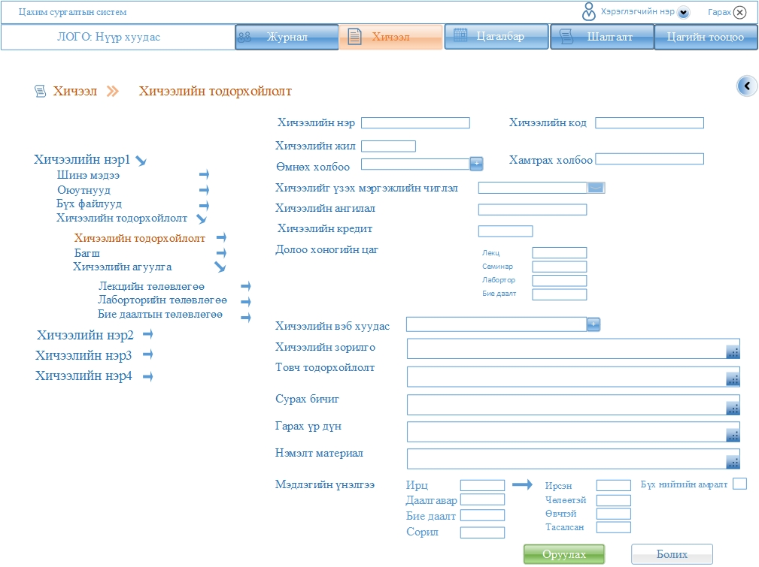

**Зураг1.1** Багшийн хичээлийн тодорхойлолт оруулах хуудас.

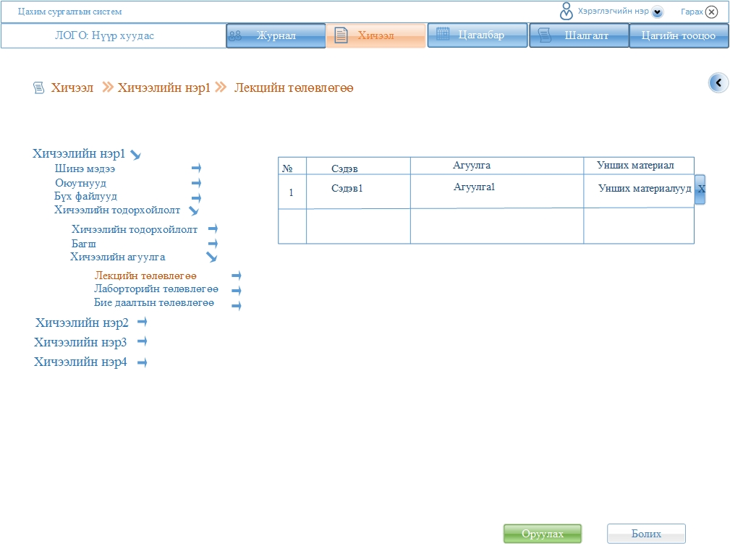

**Зураг1.2 Багшийн лекцийн төлөвлөгөө оруулах хуудас.**

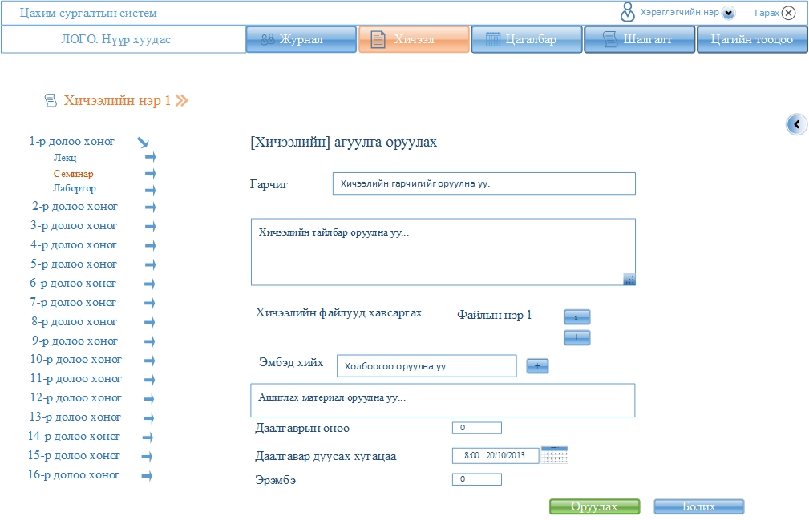

Зураг1.3 Багшийн хичээлийн агуулга оруулах хуудас.

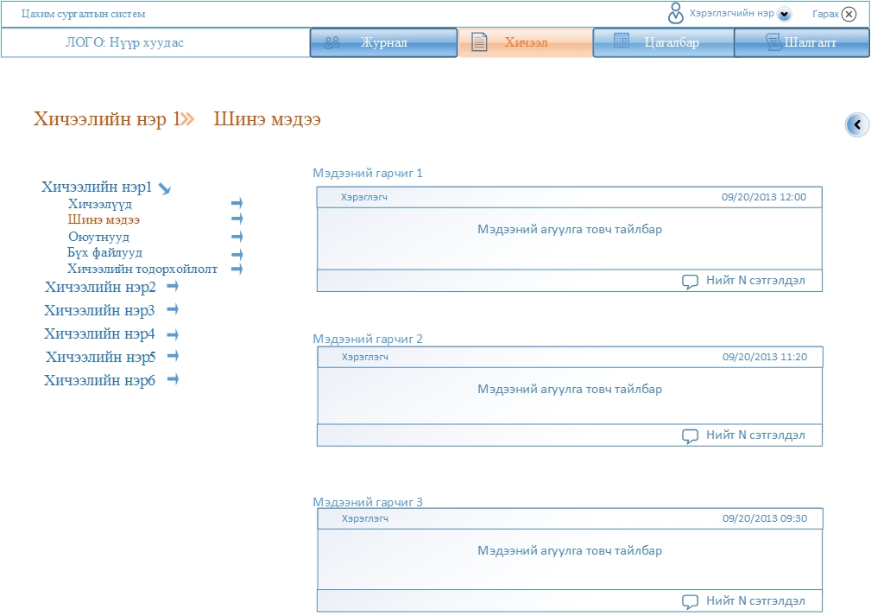

**Зураг1.4** Оюутанд харагдах нүүр хуудас.

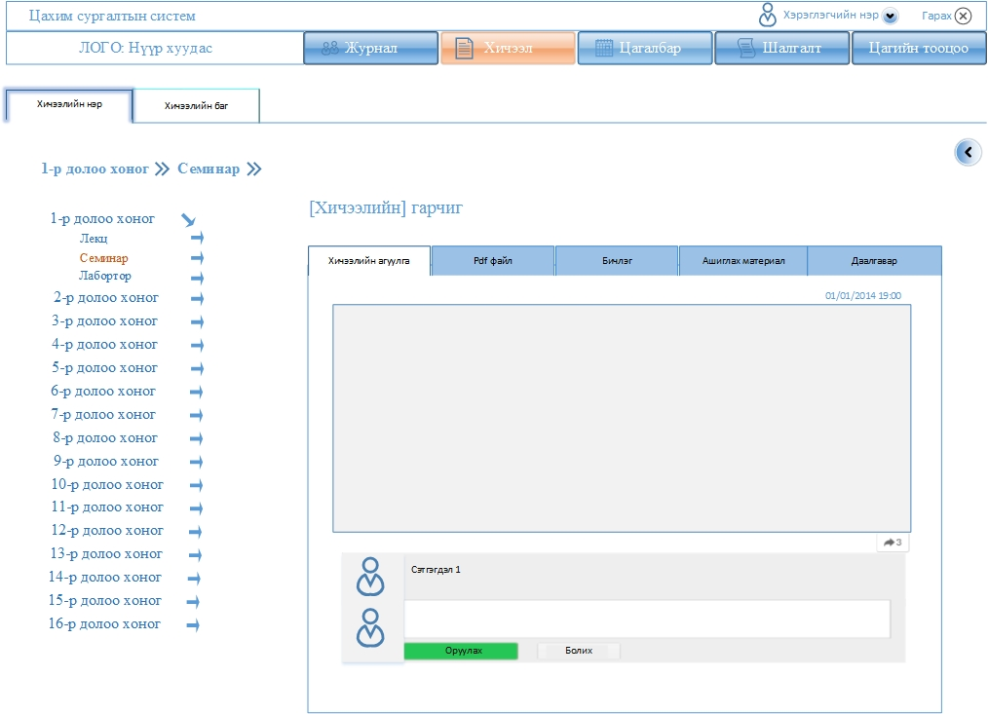

Зураг1.5 Оюутны хичээлийн агуулга харах хуудас.

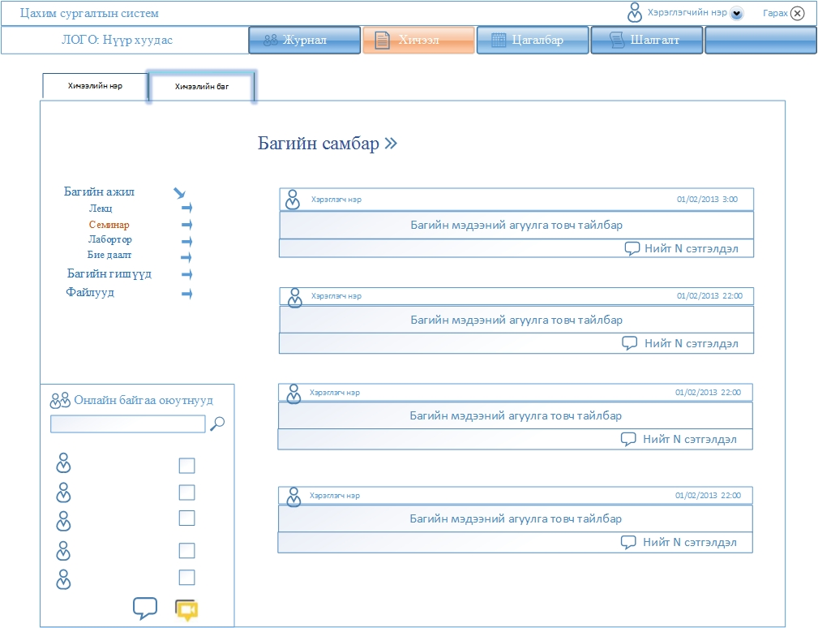

Зураг1.6 Оюутны багийн хуудас.

#### Маягтболонтайлангийнзохиомж

ХИЧЭЭЛИЙН ТОДОРХОЙЛОЛТ

А. Нүүр хуудас

|  |  |  |  |  |
| --- | --- | --- | --- | --- |
| Хичээлийн нэр: |  | | | |
| Хичээлийн код: |  | | Хичээлийн жил: |  |
| Өмнөх холбоо: |  | | Хамтрах холбоо: |  |
| Хичээлийг үзэх мэргэжлийн чиглэл: | | |  | |
| Хичээлийн ангилал: | | |  | |
| Хичээлийн кредит, 7 хоногийн цаг: | | |  | |
| Хичээлийн веб хуудас: | |  | | |
| Хичээл заах багш: | | Овог нэр: |  | |
| Цол, зэрэг: |  | |
| Ажлын өрөө, ажиллах цаг: |  | |
| Хаяг, утас: |  | |
| Хувийн веб хуудас: |  | |
| Туслах багш: | | Овог нэр: |  | |
| Цол, зэрэг: |  | |
| Ажлын өрөө, ажиллах цаг: |  | |
| Хаяг, утас: |  | |
| Хичээлийн товч тодорхойлолт: | |  | | |
| Сурах бичиг: | |  | | |
| Хичээлийн зорилго, гарах үр дүн: | |  | | |
| Нэмэлт материал: | |  | | |
| Мэдлэгийн үнэлгээ: | |  | | |

Б. Хичээлийн агуулга

1. Лекцийн хичээлийн сэдэвчилсэн төлөвлөгөө

|  |  |  |  |
| --- | --- | --- | --- |
| Долоо хоног | Сэдэв | Агуулга | Унших материал |
|  |  |  |  |

2. Лабораторийн(Семинарын) хичээлийн сэдэвчилсэн төлөвлөгөө

|  |  |  |
| --- | --- | --- |
| Долоо хоног | Сэдэв | Ашиглах, бэлтгэх материал |
|  |  |  |

3. Бие даалтын ажлын үндсэн чиглэл

|  |  |  |
| --- | --- | --- |
| Долоо хоног | Сэдэв | Ашиглах, бэлтгэх материал |
|  |  |  |

### Юзкейздиаграм (Use Case diagram)

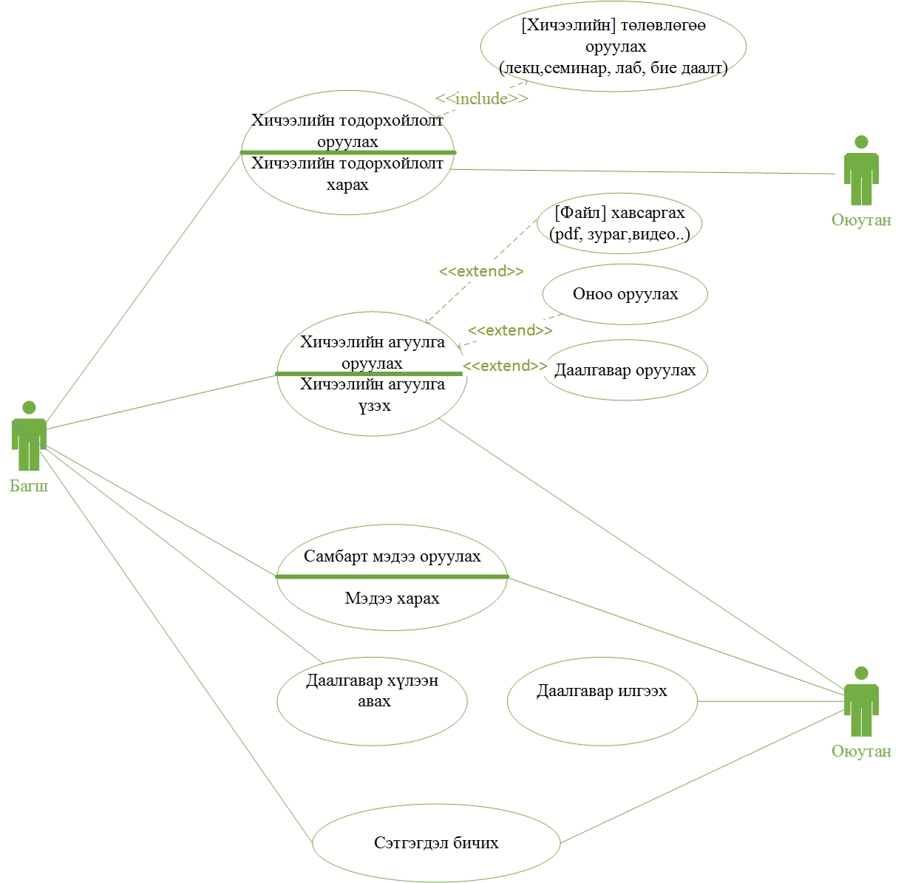

## Системийн шинжилгээ

### Технологийн шаардлага

#### Програм ажиллах үйлдлийн системийн сонголт

Манайсистемньвэбсайтхэлбэрээрхийгдэхбөгөөдинтернэттэйхолбогдсонкомпьютер, ухаалаггарутас, табтаблетзэрэгдээражиллана.Иймээс Macintosh, Windows, Linux, Ubuntu гэхмэтбүхтөрлийнүйлдлийнсистемдээрнайдвартайажиллана.

#### Програм хөгжүүлэх хэлний сонголт

“PHP” хэлийгашиглансистемээхөгжүүлнэ.Учирнь PHP нь:

* Серверталынскриптхэл;
* Бүхий л төрлийнүйлдлийнсистем/Windows, Macintosh…/, сервер/Apache, IIS…/, өгөгдлийнсан/MySQL, Oracle, PostgreSQL, MsSQL, Access…/ дээражилладаг;
* Сервердээрфайлуудыгнээх, хаах, унших, бичихгэхмэтфайлтайажиллахбүхүйлдлүүдийгхийнэ;
* Хүссэнхуудсандаахэрэглэгчийнхязгаарлалтхийхболомжтой;
* Өгөгдлийгхүссэнээрээнууцалж, кодложчаддаг;
* Өгөгдлийнсангүүсгэх, устгах, өгөгдөлнэмэх, устгах, засварлах, хайхгэхмэтүйлдлүүдийгхийдэг;
* Session, cookie хувьсагчидтайажилладаг;
* Үнэгүйнээлттэйэх;
* Динамиквэбсайтхийхэдтохиромжтойюм.

#### Өгөгдлийн сангийн удирдах системийн сонголт

“MySQL”-г өгөгдлийнсанудирдахсистемээрээсонголоо.Учирнь:

* MySQL ньхамгийнихөргөнтархсаннээлттэйэхкодбөгөөд SQL өгөгдлийнсангийнудирдахсистемюм. Хүссэнхүнинтернэтээсүнэгүйтатаж, ашиглахболомжтой.
* Хурдан, найдвартай, ашиглахадхялбар
* Иххэмжээнийөгөгдөлтэйажиллахболомжтой/ойролцоогоор 60000 хүснэгт, 50 саябичлэг/
* Платформоосүлхамаарчажиллажчаддагбөгөөдбүхплатформдээрижилүрдүнтэйгээражилладаг
* Нээлттэйэхкодсистемучраасдэлхийнолонмянганмэргэжилтэнхөгжүүлэгчнаралдаагзасварлаж, хөгжүүлжбайдаг.
* C, C++, Eiffel, Java, Perl, PHP, Python, Ruby, Tclзэрэгхэлүүдэдзориулан API гаргасанбайдаг. Програмчлалынхэлүүдтэйхолбохынтулдашигладаг Connector/ODBC, Connector/J, Connector/NET зэрэгхолбогчуудыгхувилбарболгонөөрдээрээгаргадаг.
* Интернетсүлжээгээрөгөгдлийнсандхандахадхолболт, хурд, нууцлалыгтусгажөгсөн
* Олонургалткернелдзориулагданхөгжүүлэгдсэн. Компьютернэгээсолонпроцессортойболхүсэлтийгхуваанпараллелиаргүйцэтгэдэг.
* Олонхэлнийгоримыгдэмждэг. Алдаанымэдээлэлзэргийгхүссэнхэлээрээгаргахболомжтой. Өгөгдлөөunicode-оорхадгалахаасгаднаэрэмбэлэхболомжтойюм.

#### Баримт бичгийн боловсруулалтын системийн сонголт

Бичиг баримт боловсруулалттай ажлын хувьд:

* Microsoft Office 2013
* Microsoft Office Visio 2013

Танилцуулах програмын хувьд:

* Microsoft Office Powerpoint 2013

### Техникийн шаардлага

#### Оролт гаралтын төхөөрөмжүүдийн шаардлага

|  |  |  |  |
| --- | --- | --- | --- |
| № | Төхөөрөмж | Төрөл | Шаардлага |
| 1 | Macintosh HD:Users:Zulaak:Desktop:_DSC7561.jpg | Оролт | Энгийн |
| 2 | Macintosh HD:Users:Zulaak:Desktop:images.jpeg | Заах | Дурын |
| 3 | Macintosh HD:Users:Zulaak:Desktop:imac-27-inch-screen.jpg | Гаралт | Дурын |
| 4 | Macintosh HD:Users:Zulaak:Downloads:Samsung Ativ Tab7-580-90.jpg | Оролт, гаралт, заалт | Дурын |
| 5 | Macintosh HD:Users:Zulaak:Downloads:download.jpeg | Оролт, гаралт, заалт | Дурын |

### ОХД (Entity Relationship diagram)

### ӨЕС (Өгөгдлийн ерөнхий схем)

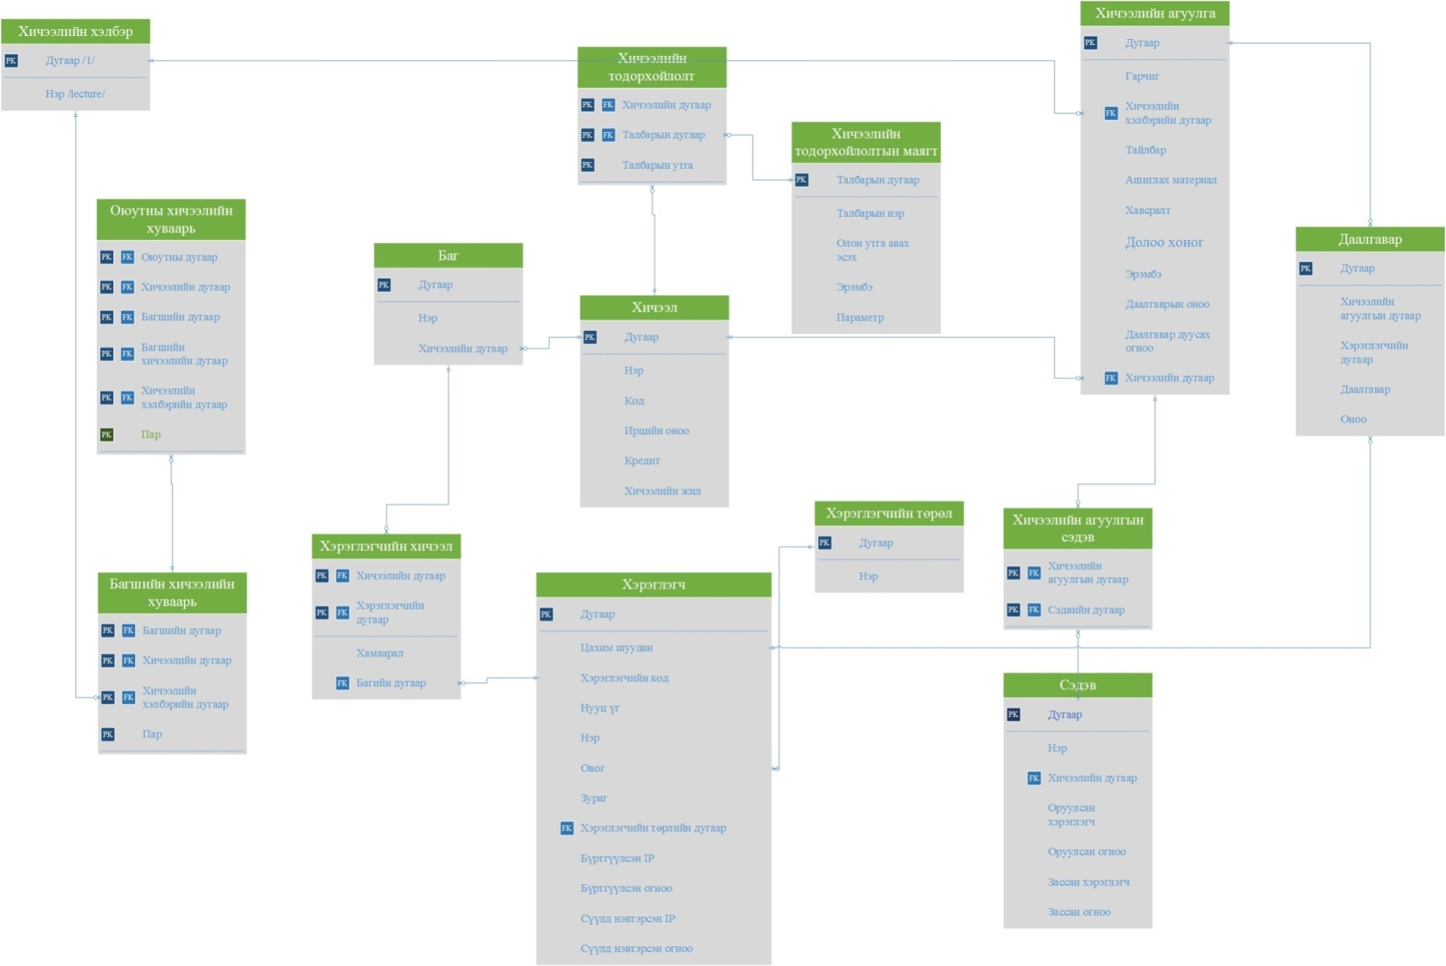

### Класс диаграм (Class diagram)

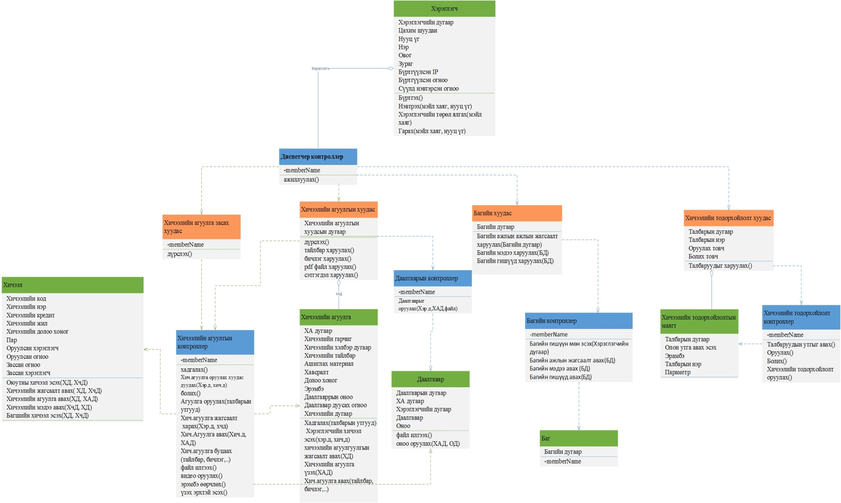

## Системийн зохиомж

### Үйл ажиллагааны диаграм (Activity Diagram)

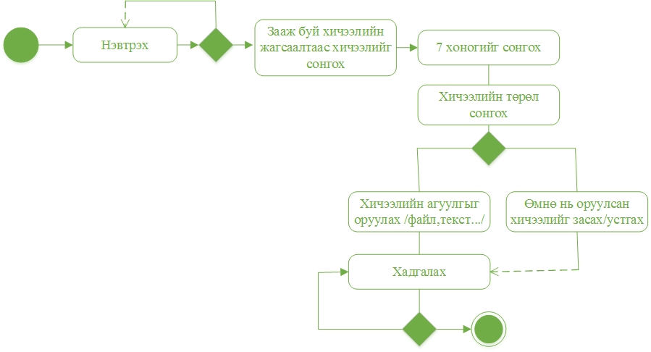

**Зураг 3.1** Багшийн хичээлийн агуулга оруулах үйл ажиллагааны диаграм

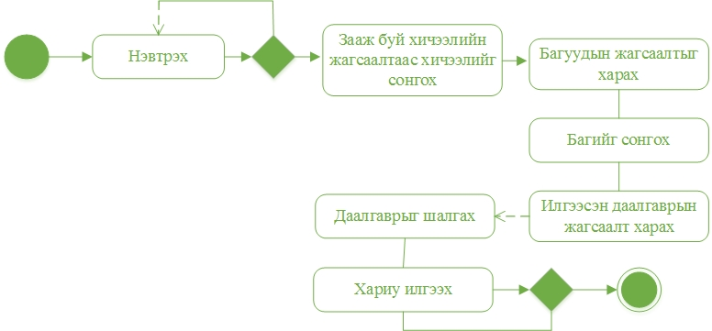

**Зураг 3.2** Багшийн даалгавар шалгах үйл ажиллагааны диаграм

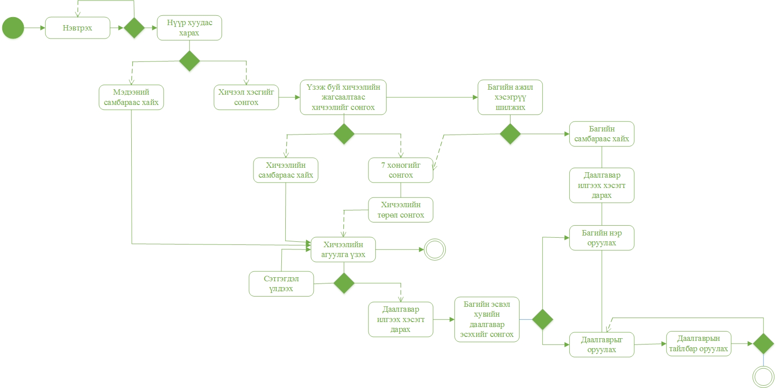

Зураг 3.3 Оюутны үйл ажиллагааны диаграм

### Дарааллындиаграм (Sequence diagram)

### sequence diagram insert lesson.jpg

Зураг. Багшийн хичээл оруулах дарааллын диаграм

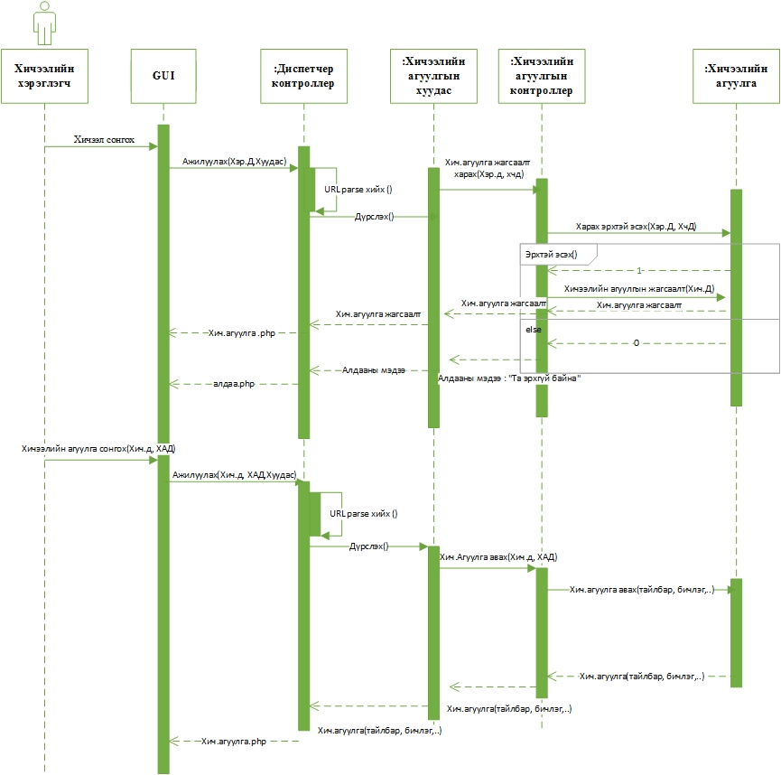

Зураг. Хичээлийн хэрэглэгчийн(багш, оюутан) хичээлийн агуулга үзэх дарааллын диаграм

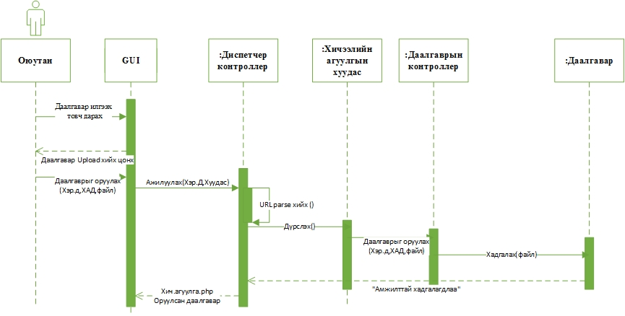

Зураг. Оюутны даалгавар илгээх дарааллын диаграм

### Төлөв шилжилтийн диаграм (State diagram)

### Тестийн зохиомж

* **Хичээлийн хэрэглэгч мөн эсэхийг шалгах**

|  |  |  |  |  |
| --- | --- | --- | --- | --- |
| Тестлэх классын нэр | | | Хэрэглэгч | Төлөв |
| Тестийндугаар | | | 1 |
| Дугаар |  | | |
| 1 | Тестлэхээсөмнөхүеийнутгууд | Mail = “email” Pass=”pass” | | Мөн |
| Оруулахутга | Класс/Функцийн нэр | Гарахүрдүн |
| Тестийнтайлбар |
| Mail = “sw10d201@csms.edu..mn” Pass=”pass” | Хэрэглэгчийнтөрөл шалгах(email) | True |
| Мэйл хаягаас хэрэглэгчийн дугаарыг таслан авч хичээлийн хэрэглэгч мөн эсэхийг шалгана |
| 2 | Тестлэхээсөмнөхүеийнутгууд | Mail = “email” Pass=”pass” | | Биш |
| Оруулахутга | Класс/Функцийн нэр | Гарахүрдүн |
| Тестийнтайлбар |
| Mail = “email@” Pass=”pass” | Хэрэглэгчийнтөрөл шалгах(email) | False |
| Мэйл хаягаас хэрэглэгчийн дугаарыг таслан авч хичээлийн хэрэглэгч мөн эсэхийг шалгана |

* **Хичээлийн хэрэглэгч мөн эсэхийг шалгах**

|  |  |  |  |  |
| --- | --- | --- | --- | --- |
| Тестлэх классын нэр | | | Хичээлийн агуулга | Төлөв |
| Тестийндугаар | | | 2 |
| Дугаар |  | | |
| 1 | Тестлэхээсөмнөхүеийнутгууд | Хэр.Дугаар=”” , Хич.Дугаар=”” | | Мөн |
| Оруулахутга | Класс/Функцийн нэр | Гарахүрдүн |
| Тестийнтайлбар |
| Хэр.Дугаар=”1” , Хич.Дугаар=”1” | Хичээлийн хэрэглэгч мөн эсэх(Хэр.Дугаар=”” , Хич.Дугаар=””) | True |
| Хичээлийн дугаараар тухайн хэрэглээгчийн үзэж буй хичээлийн жагсаалтаас хайна. |
| 2 | Тестлэхээсөмнөхүеийнутгууд | Хэр.Дугаар=”” , Хич.Дугаар=”” | | Биш |
| Оруулахутга | Класс/Функцийн нэр | Гарахүрдүн |
| Тестийнтайлбар |
| Хэр.Дугаар=”1” , Хич.Дугаар=”0” | Хичээлийн хэрэглэгч мөн эсэх(Хэр.Дугаар=”” , Хич.Дугаар=””) | False |
| Хичээлийн дугаараар тухайн хэрэглээгчийн үзэж буй хичээлийн жагсаалтаас хайна. |

# Дүгнэлт

# Цахим сургалт улам бүр түгээмэл болж байгаа нь энэ нь мэдээллийн технологи ба боловсролын салбар хамгийн түргэн хөгжиж байгаа салбаруудын нэг болж байгаагаар батлагддаг. Энэ түүний сургалтанд хэрэглэхэд тохиромжтой байдал ба зардал хэмнэх боломжтой холбоотой юм. Цахим сургалт нь сургалтын бусасд хэлбэрүүдээс илүү хямд төсөр бөгөөд сургалтанд хамрагдагсдын тоо ихсэх тусам хэмнэлт нэмэгддэг. Цахим сургалтыг сургуульдаа нэвтрүүлснээр

* Сургалтыгчөлөөтэйзохионбайгуулахболомж - нэгудаагийнсургалтаасэхлээд е-сургалтынхөтөлбөрторсонолонтоонымодулиасбүрдэхөргөнхүрээнийсистемхүртэл
* Ажилтнуудадорчинүеийнбөгөөдягтухайнцагмөчидшаардлагатайсургалтынматериалтүгээхболомж
* Сургалтынматериалыгтүргэншуурхайбөгөөдхялбарханөөрчлөх, шинэчлэх, сайжруулахболомж
* Сургалтынзохионбайгуулалтынэнгийнхэлбэрболонсургалтынүйлявцбаоролцогчдындэвшлийгхянахболомжтой болж байна.